ภาคผนวก ก
การสร้างคลังข้อมูลด้วย Microsoft SQL Server
และ Microsoft SQL Server Analysis Services

Microsoft SQL Server และทูลส์ของ Microsoft SQL Server เป็นชุดของซอฟท์แวร์ที่ใช้ในการสร้างคลังข้อมูล (Data Warehouse) ได้เช่นกัน ในการที่จะสร้างคลังข้อมูลนั้นจะต้องลงซอฟท์แวร์ 2 อย่างคือ Microsoft SQL Server และ Microsoft SQL Server Analysis Services โดยตัว Microsoft SQL Server จะเป็นตัวจัดเก็บฐานข้อมูล ส่วน Microsoft SQL Server Analysis Services จะเป็นทูลส์ที่ใช้ในการสร้างคลังข้อมูล

1. ความต้องการด้านฮาร์ดแวร์ และ ซอฟท์แวร์
ตารางที่ ก - 1 ตารางความต้องการด้านฮาร์ดแวร์และซอฟท์แวร์ในการติดตั้ง Microsoft SQL
Server 2000 Personal Edition
ฮาร์ดแวร์ และ ซอฟท์แวร์ | ต้องการ
ซีพียู | 166 MHZ ขึ้นไป
หน่วยความจำ | 128 MB
ฮาร์ดดิสก์ | 270 MB
ระบบปฏิบัติการ | Windows Server 2003, Web Edition ( MSDE only )  Windows 98  Windows Millennium Edition ( Windows Me )

2. วิธีการติดตั้ง Microsoft SQL Server 2000 Personal Edition

1. ใส่แผ่นติดตั้งแล้วเลือก SQL Server 2000 Components

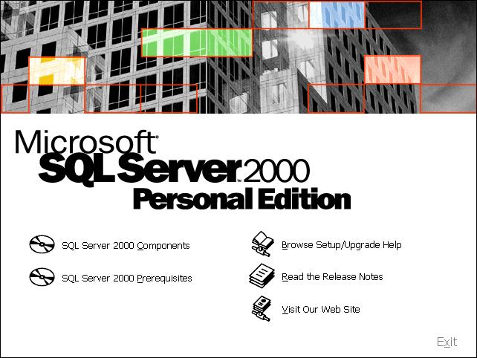

รูปที่ ก – 1 แสดงหน้าแรกในการติดตั้ง Microsoft SQL Server 2000

2. คลิกเมนู Install Database Server

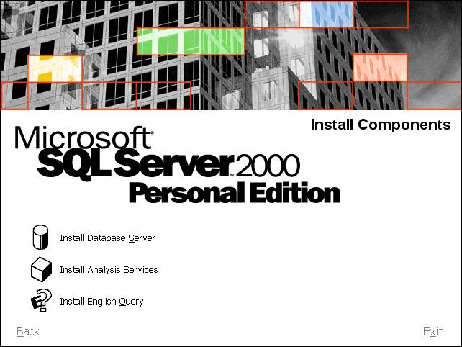

รูปที่ ก – 2 แสดงการเลือก Install Database Server

3. ในหน้า Welcome คลิก Next
4. ในหน้า Computer Name เลือก Local Computer

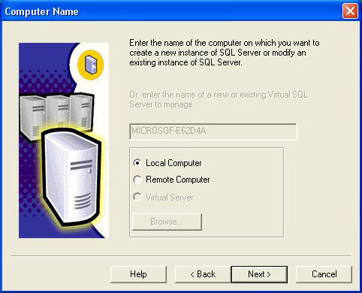

รูปที่ ก – 3 แสดงหน้าจอ Computer Name ที่จะ Install SQL Server

5. ในหน้า Installation Selection เลือก Create a new instance of SQL Server, or install
Client Tools

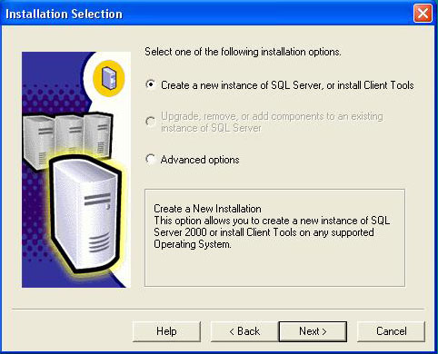

รูปที่ ก – 4 แสดงหน้าจอให้เลือก Option การติดตั้ง

6. ในหน้า User Information ใส่ชื่อผู้ใช้ และชื่อองค์กร

7. ในหน้า Software License Agreement ตอบ Yes

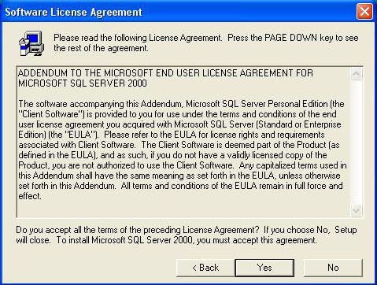

รูปที่ ก -5 แสดง Software License Agreement

8. ในหน้า CD – Key ใส่ Serial Number แล้วคลิก Next

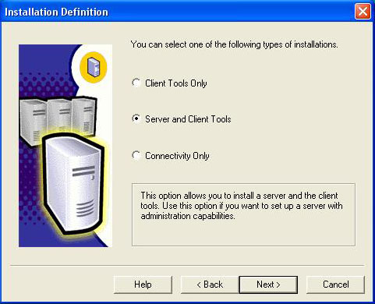

รูปที่ ก – 6 แสดงหน้าจอให้เลือกชนิดของการติดตั้ง

9. ในหน้า Installation Definition เลือก Server and Client Tools

10. ในหน้า Instance Name ปล่อยให้ checkbox Default ถูกเลือกไว้แล้วคลิก Next

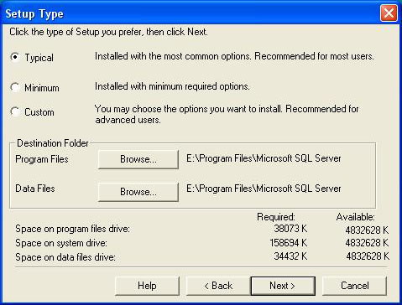

รูปที่ ก – 7 แสดงหน้าจอให้เลือกชนิดในการติดตั้ง

11. ในหน้า Setup Type เลือก Typical แล้วคลิก Next

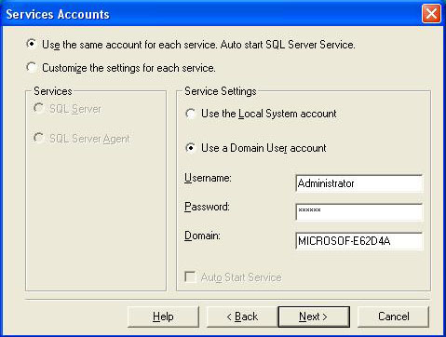

รูปที่ ก – 8 แสดงหน้าจอให้กำหนด user ที่จะทำการสตาร์ท SQL Server

12. ในหน้า Services Accounts ให้เลือก Use the same account for each service. Auto start SQL Server Service. และใส่ password ของ administrator ของเครื่องในช่อง password หรืออาจจะสร้าง user ใหม่ขึ้นมา start SQL Server แทน administrator ก็ได้โดยให้นำ username และ password ของ user ที่สร้างใหม่ใส่ในช่อง Username และ Password ตามลำดับ

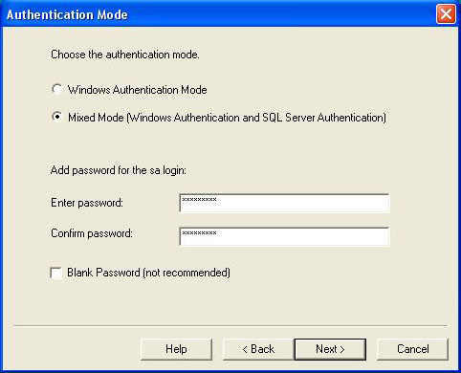

รูปที่ ก – 9 แสดงหน้าจอให้เลือกวิธีการในการ Authentication

13. เลือก Mixed Mode ( Windows Authentication and SQL Server Authentication ) แล้วกำหนด password ของ sa ในช่อง Enter password และ Confirm password แล้วคลิก Next
14. ในหน้า Start Copying Files คลิก Next
15. โปรแกรมจะเริ่มทำการคัดลอกไฟล์
16. ในหน้า Setup Complete คลิก Finish เสร็จสิ้นการติดตั้ง

วิธีการติดตั้ง Microsoft SQL Server 2000 Analysis Services

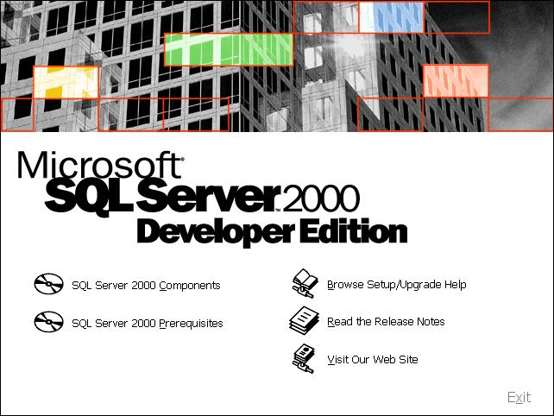

รูปที่ ก – 10 แสดงหน้าจอแรกในการติดตั้ง

- ใส่แผ่นการติดตั้งคลิกเมนู SQL Server 2000 Components

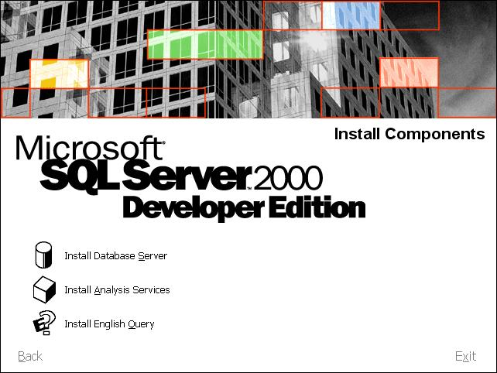

รูปที่ ก – 11 แสดงหน้าจอในการเลือกติดตั้ง Analysis Services

- คลิกเมนู Install Analysis Services
- ในหน้า Welcome คลิก Next

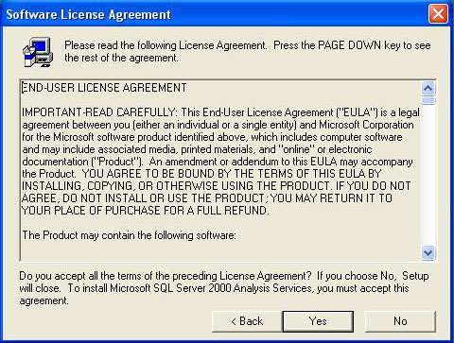

รูปที่ ก – 12 แสดง Software License Agreement

- ในหน้า Software License Agreement คลิก Yes

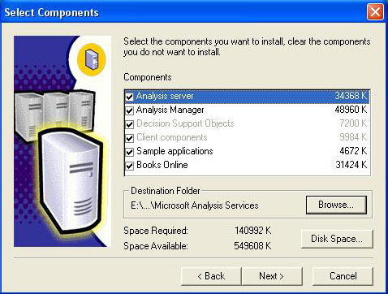

รูปที่ ก – 13 แสดงหน้าจอให้เลือกคอมโพเนนต์ที่จะติดตั้ง

- ในหน้า Select Components ยอมรับค่าดีฟอลต์แล้วคลิก Next

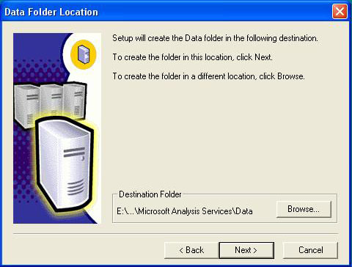

รูปที่ ก – 14 แสดงหน้าจอบอกตำแหน่งที่จะติดตั้ง

- ในหน้า Data Folder Location ยอมรับค่าดีฟอลต์แล้วคลิก Next

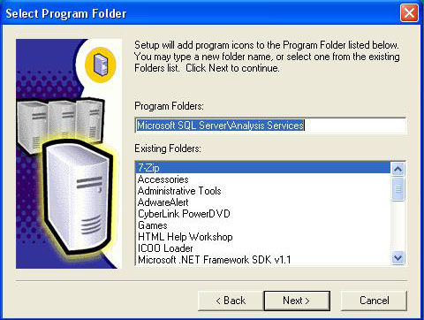

รูปที่ ก – 15 แสดงชื่อโฟลเดอร์ของโปรแกรม
- ในหน้า Select Program Folder ยอมรับค่าดีฟอลต์แล้วคลิก Next
- โปรแกรมทำการคัดลอกไฟล์ลงฮาร์ดดิสก์
- ในหน้า Setup Complete คลิก Finish เสร็จสิ้นการติดตั้ง

หลังจากติดตั้ง Microsoft SQL Server 2000 และ Microsoft SQL Server 2000 Analysis Services แล้วต้องทำการติดตั้ง Service Pack ด้วย
ขั้นตอนการสร้างคลังข้อมูล
- เริ่มต้นด้วยการสร้าง Data Source Name

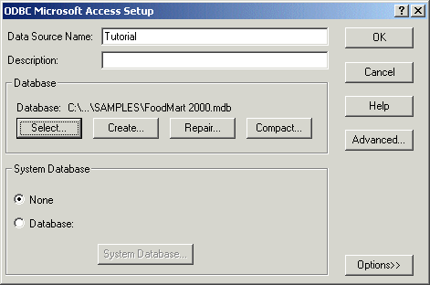

รูปที่ ก – 16 แสดงหน้าจอในการสร้าง Data Source Name
- เลือก Provider สำหรับฐานข้อมูล
- สร้างตารางไดเมนชัน

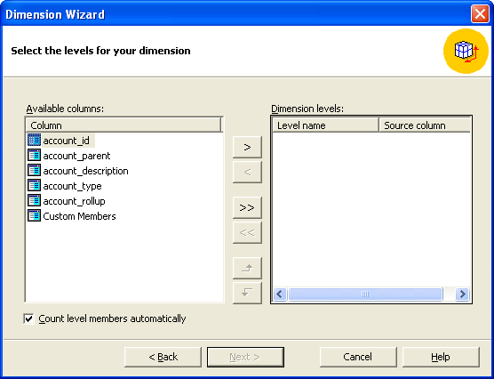

รูปที่ ก – 17 แสดงหน้าจอในการกำหนด levelในตารางไดเมนชัน

- สร้างคิวบ์

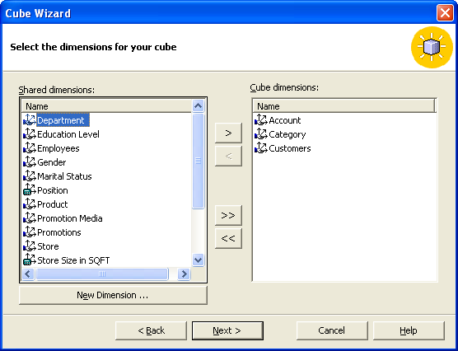

รูปที่ ก – 18 แสดงแชร์ไดเมนชันที่สามารถเลือกมาสร้างคิวบ์ได้

- ทำการวิเคราะห์คิวบ์ที่สร้างได้

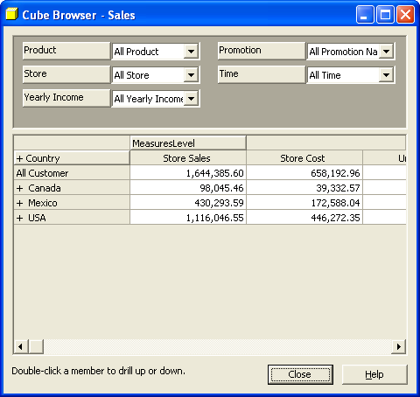

รูปที่ ก – 19 แสดงการวิเคราะห์ข้อมูลภายในคิวบ์

